|  |  |  |  |  |
| --- | --- | --- | --- | --- |
| ΕΛΛΗΝΙΚΗ ΔΗΜΟΚΡΑΤΙΑ |  | **ΣΧΟΛΗ ΘΕΤΙΚΩΝ ΕΠΙΣΤΗΜΩΝ** | | |
| auth logo black |  | **ΤΜΗΜΑ ΧΗΜΕΙΑΣ**  Τομέας: Φυσικής, Αναλυτικής και Περιβαλλοντικής Χημείας  Εργαστήριο: **Αναλυτικής Χημείας** | | |
|  | Πληροφορίες: Π Τζαναβάρας, Αναπλ. Καθ. |  | Θεσσαλονίκη, 11/10/2024 |
| **ΑΡΙΣΤΟΤΕΛΕΙΟ**  **ΠΑΝΕΠΙΣΤΗΜΙΟ**  **ΘΕΣΣΑΛΟΝΙΚΗΣ** |  | Τηλ.: 2310 997721 |  |  |
| e-mail: ptzanava@chem.auth.gr |
| Κτίριο: Νέο Χημείο |

**ΠΡΟΣΚΛΗΣΗ ΥΠΟΣΤΗΡΙΞΗΣ ΔΙΔΑΚΤΟΡΙΚΗΣ ΔΙΑΤΡΙΒΗΣ**

Την **Τετάρτη** **16η Οκτωβρίου 2024** στις **13:30 μμ** η υποψήφια διδάκτορας του Τμήματος Χημείας του ΑΠΘ **κα Τσιασιώτη Απόστολία**, Χημικός, Msc, θα υποστηρίξει ενώπιον της Επταμελούς Εξεταστικής Επιτροπής τα αποτελέσματα της Διδακτορικής Διατριβής της, με θέμα:

**«Υγρή χρωματογραφία υψηλής πίεσης σε συνδυασμό με παραγωγοποίηση μετά τη στήλη: ανάπτυξη νέων αναλυτικών μεθόδων και οργανολογικών διατάξεων»**

Η υποστήριξη της ΔΔ θα γίνει στη Βιβλιοθήκη του Εργαστηρίου Αναλυτικής Χημείας και διαδικτυακά μέσω zoom για την συμμετοχή των ενδιαφερομένων μελών της πανεπιστημιακής κοινότητας και του ευρύτερου κοινού:

<https://authgr.zoom.us/j/92136400486>

Meeting ID: 921 3640 0486

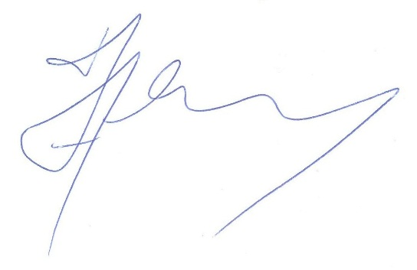Ο Επιβλέπων

Παρασκευάς Τζαναβάρας

Αναπληρωτής Καθηγητής Αναλυτικής Χημείας